WORKSHOP 2
VÒNG LẶP WHILE
1. ĐỀ BÀI 3
2. Thông tin tác giả 3
3. Bài 1 3
3.1 Thuật toán 3
1.1 Code đầy đủ 4
1.2 Kết quả 4
2. Bài 2 5
2.1 Thuật toán 5
2.2 Code đầy đủ 7
2.3 Kết quả 8
3. Bài 3 9
3.1 Thuật toán 9
3.2 Code đầy đủ 10
3.3 Kết quả 10
4. Bài 4 11
4.1 Thuật toán 11
4.2 Code đầy đủ 12
4.3 Kết quả 13
5. BÀI 5 14
5.1 Thuật toán 14
5.2 Code đầy đủ 14
5.3 Kết quả 15
6. Bài 6 16
6.1 Thuật toán 16
6.2 Code đầy đủ 18
6.3 Kết quả 19
7. Bài 7 20
7.1 Thuật toán 20
7.2 Code đầy đủ 21
7.3 Kết quả 22
8. Bài 8 23
8.1 Thuật toán 23
8.2 Code đầy đủ 23
8.3 Kết quả 24
9. Bài 9 25
9.1 Thuật toán 25
9.2 Code đầy đủ 26
9.3 Kết quả 26
10. Bài 10 27
10.1 Thuật toán 27
10.2 Code đầy đủ 28
10.3 Kết quả 29

ĐỀ BÀI
Bài 1: Viết chương trình nhập vào n dương (kiểm tra nhập đúng, 0<n<=1000). Sau đó tính căn bậc 2 của n.

Bài 2: Tương tự bài 1, nhưng tính căn bậc 2 của 5 số.
- Hãy thực hiện 2 cách:
  - Cách 1: dùng while(count<5).
  - Cách 2: dùng while(1), kết hợp điều kiện thoát với lệnh break.
Bài 3: Viết chương trình nhập số nguyên n (1<=n<=10), in ra các số từ 1 đến n.
In ra bảng cửu chương của n.
Bài 4: Nhập số nguyên n, sử dụng while và toán tử %, / để in ra số đảo ngược của nó
Bài 5: Tính tổng các số nguyên dương nhập từ bàn phím cho đến khi nhập số 0.
Bài 6: Viết chương trình chuyển một số thập phân sang hệ nhị phân bằng cách chia liên tiếp cho 2.
Bài 7: Số chính phương: Nhập một số, kiểm tra xem nó có phải số chính phương không mà không dùng hàm sqrt().
Bài 8: Ước chung lớn nhất (UCLN): Sử dụng thuật toán Euclid với vòng lặp while để tìm UCLN của 2 số a,b.
Bài 9: Game đoán số: Máy tính chọn ngẫu nhiên 1 số từ 1-100. Người dùng nhập số đoán cho đến khi đúng. Sau mỗi lần sai, máy gợi ý "Lớn hơn" hoặc "Nhỏ hơn".
Bài 10: ATM mô phỏng: Cho phép người dùng rút tiền liên tục cho đến khi số dư không đủ hoặc chọn thoát

2. Thông tin tác giả
Mã sinh viên: DE200440
Họ tên: Mai Đăng Thế Bảo
Link Github: https://github.com/maidangthebao22/PRF192

- Bài 1

3.1 Thuật toán
- Khai báo biến: Khai báo biển n với kiểu số thực
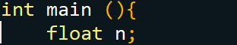
- Kiểm tra nhập đúng:
Vòng lập (Nhập lại n) sẽ chạy nếu 1 trong 3 điều kiện sau xảy ra
- Người dùng nhập chữ cái thay vì nhập số
- Người dùng nhập số 0 hoặc số âm
- Người dùng nhập sô lơn hơn 1000
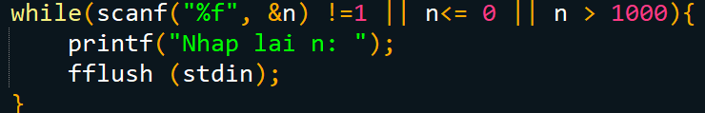
- Tính căn bậc 2
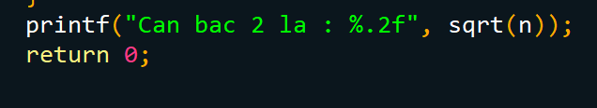
  - Code đầy đủ
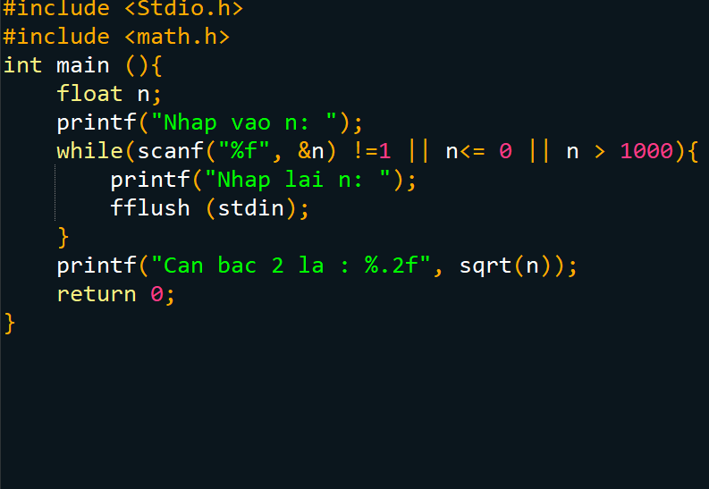
  - Kết quả
- Test case 1: Nhập đúng
- Test case 2: Nhập sai
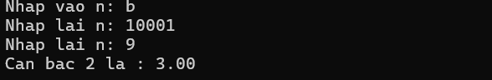

- Bài 2
  - Thuật toán
Cách 1:
- Khai báo biến
Khai báo biến n với kiểu số thực
Khai báo biến đếm count với kiểu số nguyên
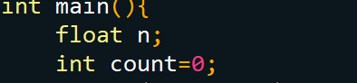
- Kiểm tra nhập đúng
Dùng vòng lặp while để bắt người dùng nhập lại nếu người dùng nhập 1 trong 3 điều kiện sau:
1.Người dùng nhập kí tự thay vì nhập số (!=1)
2.Người dùng nhập số bé hoặc bằng 0 (n<=0)
3.Người dùng nhập số lớn hơn 1000 (n>1000)
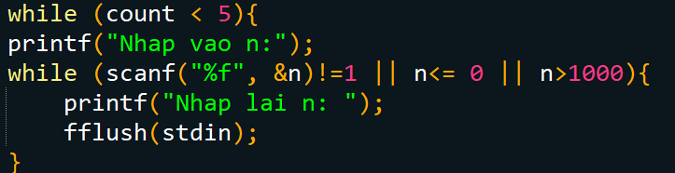
- Tính căn bậc 2
Sqrt(n): Lệnh gọi hàm tính căn bậc 2 của n
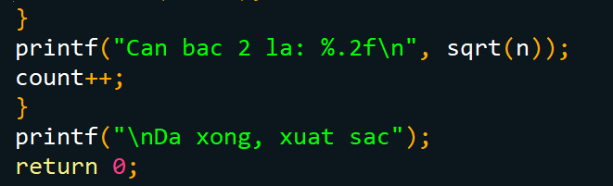
Cách 2:
- Khai báo biến
Khai báo biến n với kiểu số thực
Khai báo biến đếm count với kiểu số nguyên

- Kiểm tra nhập đúng
Dùng while (1) vòng lặp sẽ lặp vô hạn đến khi gặp lệnh thoát đó là:
“if (count==50
Break”
Ngay khi biến count bằng 5 thì lệnh break sẽ kích hoạt để bẽ gãy vòng lặp và nhảy xuống dòng lệnh bênh dưới
Dùng while để bắt người dùng nhập lai n nếu 1 trong 3 điều kiện này xảy ra:
1.Người dùng nhập chữ thay vì nhập số
2.Người dùng nhập số bé hơn hoặc bằng 0
3.Người dùng nhập số lớn hơn 1000
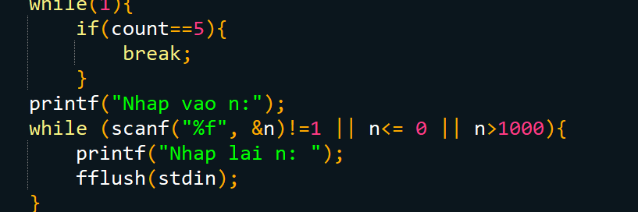
- Tính căn bậc 2
Sqrt(n): Lệnh gọi hàm tính căn bậc 2 của n


  - Code đầy đủ
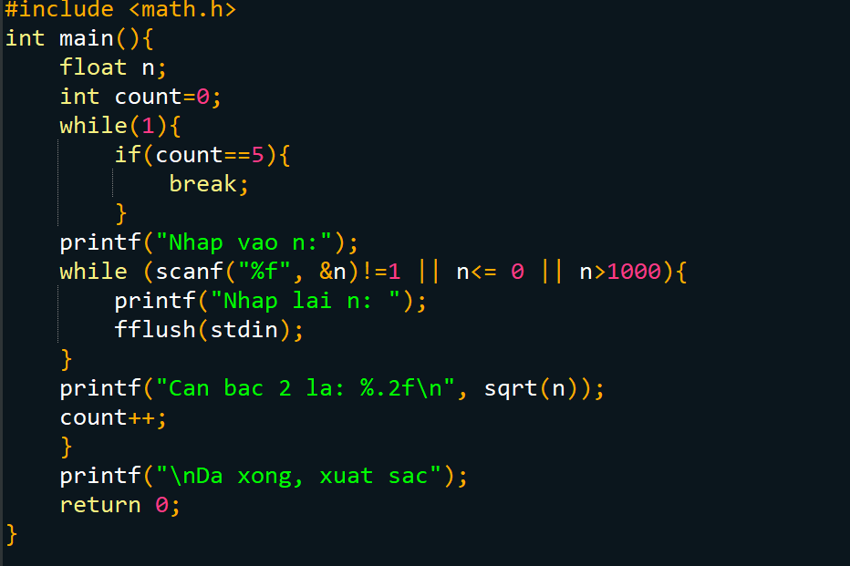
  - Kết quả
Test case 1: Nhập đúng
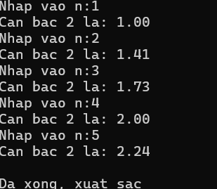
Test case 2: Nhập sai
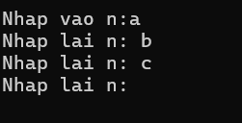
- Bài 3
  - Thuật toán
- Khai báo biến
Khai báo biến n để lưu số mà người dùng nhập
Khai báo biến count để đếm vòng lặp
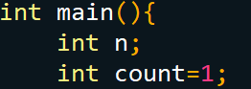
- Kiểm tra nhập đúng
Dùng vòng lặp while để bắt người dùng nhập lại n nếu nhập sai:
- Người dùng nhập chữ cái thay vì nhập số
- Người dùng nhập số không nằm trong khoảng (1,10)
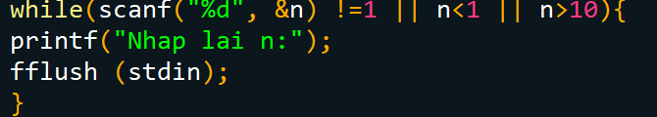
- In ra số từ 1 đến n và in bảng cửu chương
Vòng lặp 1:
while (count<=n){
printf("%d\n"count);
count++;
vòng lặp này chạy từ 1 cho đến giá trị n
Vòng lặp 2:
count = 1;
while(count<=10){
printf("%d * %d = %d\n", n, count, n*count);
count++;
In ra phép nhân
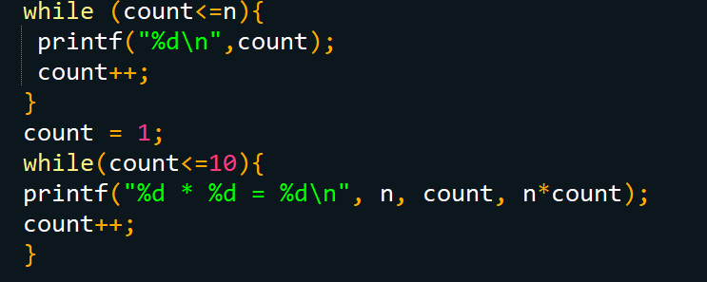

  - Code đầy đủ
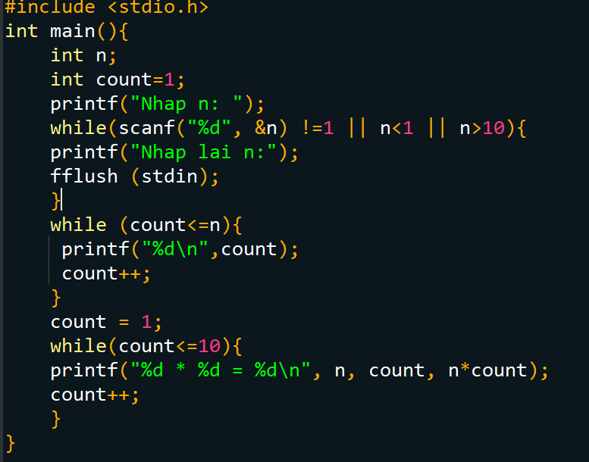
  - Kết quả
Test case 1: Nhập đúng
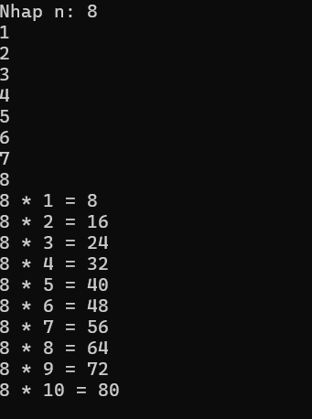
Test case 2: Nhập sai
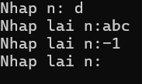
- Bài 4
  - Thuật toán
- Khai báo biến
Khai báo biến n để lưu số mà người dùng nhập
Khai báo biến i để lưu số đảo ngược
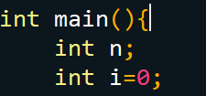
- Kiểm tra nhập đúng
Dùng vòng lặp while để bắt người dùng nhập lại khi người dùng nhập chữ cái thay vì nhập số
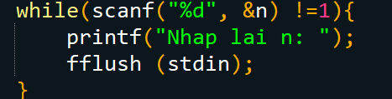
- Dùng toán tử % và in ra số đảo ngược
1. i = i*10 + (n%10);
(n%10): lấy số dư khi chia cho 10, t lấy được chữ số cuối cùng của n
(i*10): mỗi khi có một số mới lấy ra, ta nhân số I với 10
2 .n = n/10: phép chia loại bỏ chữ số cuối cùng sau khi xử lí xong
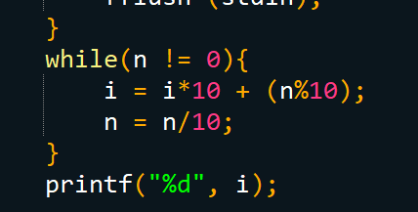
  - Code đầy đủ
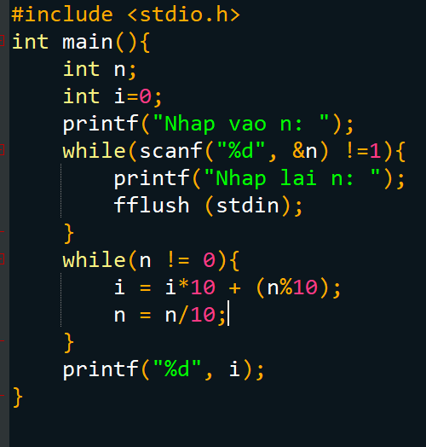
  - Kết quả
Test case 1: Nhập đúng
Test case 2: Nhập sai
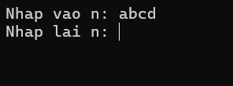5
Test case 3: Nhập đúng ( số âm)
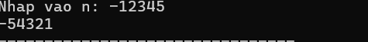

- BÀI 5
  - Thuật toán
- Khai báo biến
Khai báo biến n kiểu số nguyên để lưu giá trị nhập vào
Khai báo biến tổng để cộng dồn các số dương
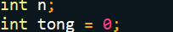
- Kiểm tra nhập đúng
while(1) : Tạo một vòng lặp vô tận. Chương trình sẽ lặp đi lặp lại việc nhập và tính tổng cho đến khi gặp lệnh thoát
Dùng vòng lặp while để bắt người dùng nhập lại nếu như người dùng nhập chữ cái thay vì nhập số
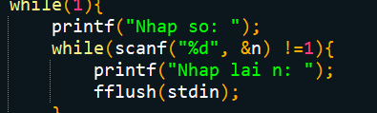
- Tính tổng
if (n <= 0): Kiểm tra nếu số vừa nhập là 0 hoặc số âm. Kết quả: in "Dung vong lap" và thoát ngay lập tức
if (n > 0): Kiểm tra nếu số vừa nhập là số dương. Kết quả: Cộng dồn n vào tong (tong += n) và in ra để cập nhật kết quả mới.
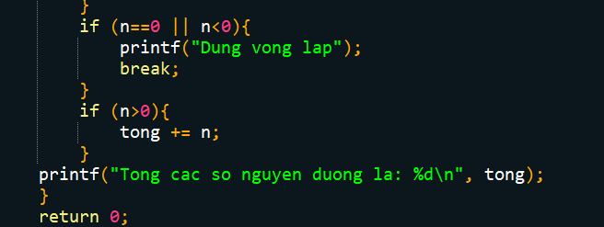
  - Code đầy đủ
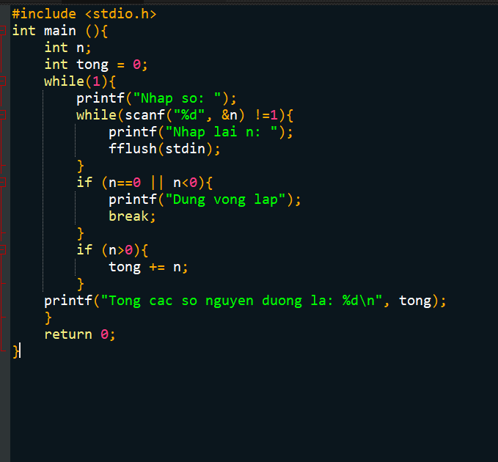
  - Kết quả
Test case 1: Nhập đúng
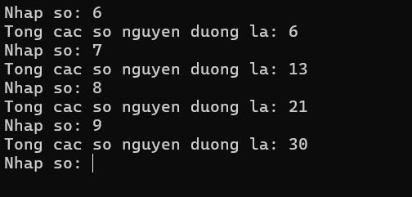
Test case 2:
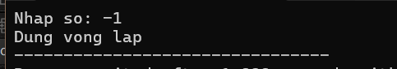
Test case 3:
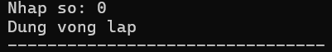
Test case 4:
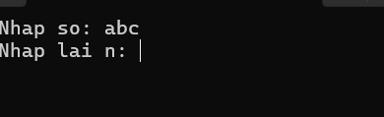
- Bài 6
  - Thuật toán
- Khai báo biến
Khai báo biến n lưu số thập phân người dùng nhập vào
daoNguoc=1
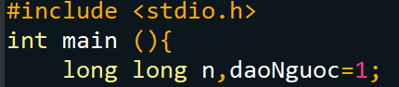
- Kiểm tra nhập đúng
Dùng vòng lặp while để bắt người dùng nhập lại, khi nhập sai 1 trong các điều kiện sau:
1. Người dùng nhập chữ cái thay vì số
2. Người dùng nhập số âm
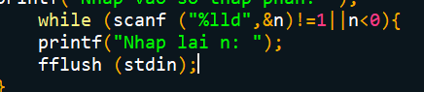
Trường hợp nếu người dùng nhập đúng số 0: In ra ngay kết quả là 0 và kết thúc chương trình
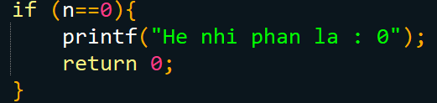
- Chuyển số thập phân sang hệ nhị phân
Vòng lặp 1
1.while (n > 0): n lớn hơn 0 thì tiếp tục chia để lấy số dư nhị phân
2.daoNguoc = daoNguoc * 10 + (n % 2);
- (n%2): lấy số dư khi chia cho 2
- (daoNguoc * 10): Đẩy các số hiện có sang trái để dành chỗ hàng đơn vị cho số vừa dư ra.
- (n/=2)Chia n cho 2 để lấy phần thương, chuẩn bị cho lần chia kế tiếp.
Vòng lặp 2
- while (daoNguoc > 1): Vòng lặp chạy cho đến khi chỉ còn lại số 1 làm mốc ban đầu thì dừng.
-printf("%lld", daoNguoc % 10);: Lấy chữ số ở hàng đơn vị của daoNguoc và in ra.
daoNguoc /= 10;: Cắt bỏ chữ số hàng đơn vị vừa in xong.

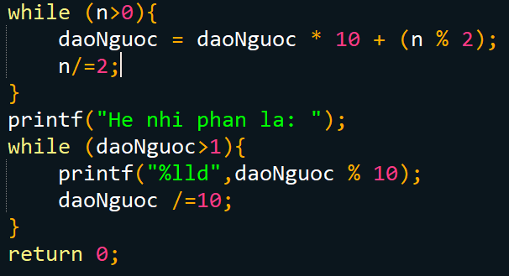
  - Code đầy đủ
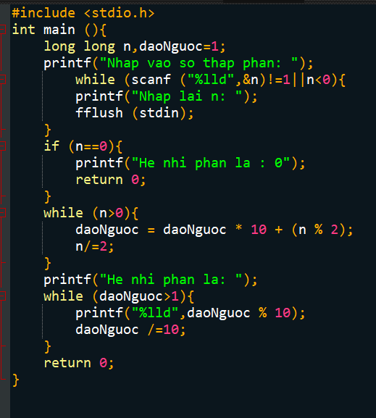
  - Kết quả
Test case 1:Nhập đúng

Test case 2: Nhập sai
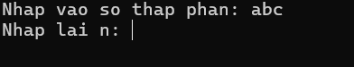
Test case 3: Nhập sai 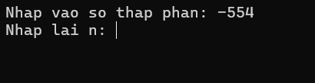
- Bài 7
  - Thuật toán
- Khai báo biến

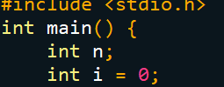
- Kiểm tra nhập đúng
Dùng vòng lặp while để bắt người dùng nhập lại khi nhập sai, 1 trong các điều kiện sau:
- Người dùng nhập chữ cái thay vì số
- Người dùng nhập số âm
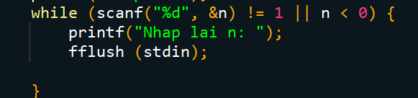
- Vòng lặp dò số
1.Điều kiện i * i < : Chừng nào bình phương của i vẫn còn bé hơn n thì cứ tiếp tục tăng i lên để thử số tiếp theo.
2.++i;: Tăng i thêm 1 đơn vị sau mỗi lần thử thất bại.
- Kiểm tra và in ra kết quả
if (i * i == n): Máy tính kiểm tra xem có tìm được số i nào mà khi bình phương lên vừa đúng bằng n hay không.Nếu Đúng: In ra màn hình "n là số chính phương".
else: Trường hợp ngược lại (khi i*i đã lớn hơn n mà vẫn không có kết quả bằng nhau). Kết quả: In ra màn hình "n không phải là số chính phương".
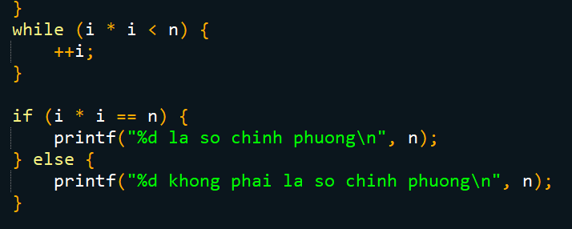
  - Code đầy đủ
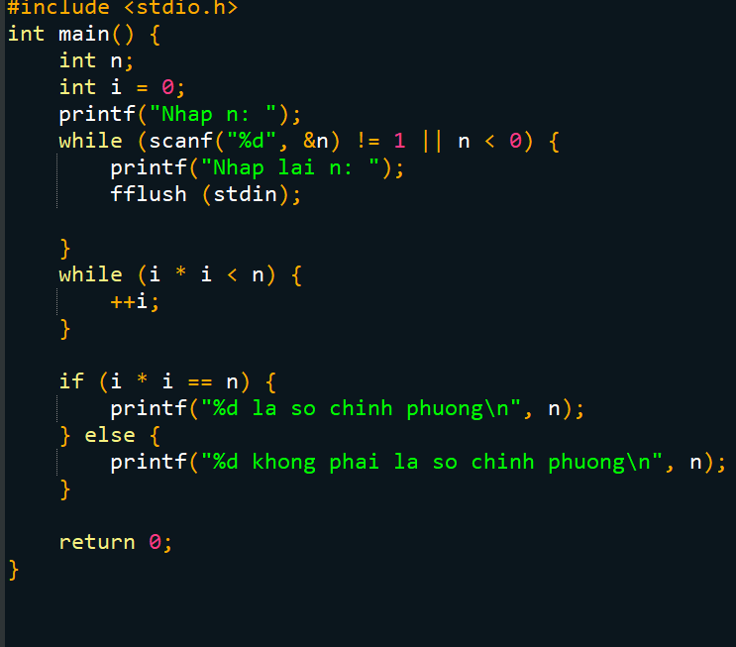
  - Kết quả
Test case 1: Nhập đúng
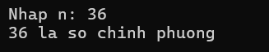
Test case 2: Nhập sai
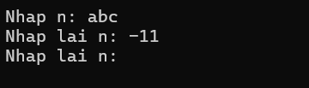
Test case 3: Không phải số chính phương
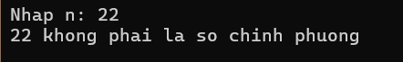
- Bài 8
  - Thuật toán
- Khai báo biến
int a, b, temp: Khai báo 3 biến kiểu số nguyên
- Kiểm tra nhập đúng
Dùng vòng lập while bắt người dùng nhập lại nếu như nhập không đúng 2 số nguyên
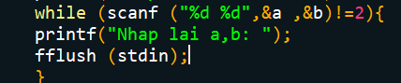
- Kiểm tra
if (a==0 && b==0): Kiểm tra nếu cả a và b đều là số 0. Kết quả: In thông báo "Không xác định" và dừng máy ngay
a=abs(a); b=abs(b);: Chuyển cả a và b sang số dương
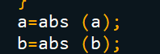
- Thuật toán Eucilid
Chia lấy dư để tìm UCLN
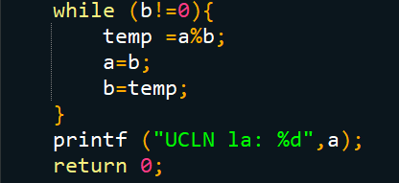

  - Code đầy đủ
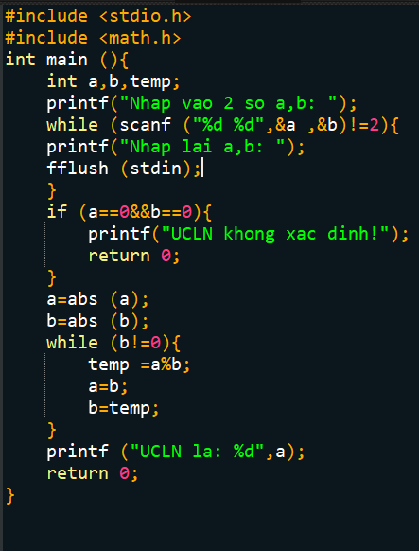

  - Kết quả
Test case 1:
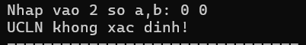
Test case 2:
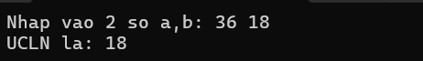
Test case 3:
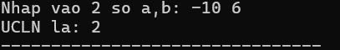
Test case 4:
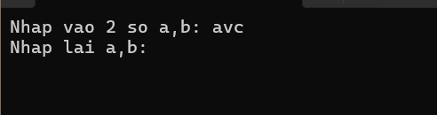
- Bài 9
  - Thuật toán
- Khai báo biến thư viện
#include <stdio.h>: Để dùng lệnh nhập/xuất (scanf, printf).
#include <time.h>: Để lấy thời gian thực từ hệ thống (phục vụ việc tạo số ngẫu nhiên).
#include <stdlib.h>: Để dùng hàm tạo số ngẫu nhiên (rand, srand)
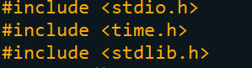
- Khai báo biến
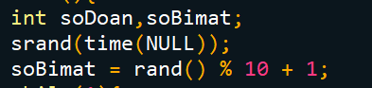

- Kiểm tra nhập đúng
While(1): Tạo một vòng lặp vô tận. Trò chơi sẽ chạy mãi cho đến khi đoán đúng
while (scanf ("%d",&soDoan)!=1||soDoan<1||soDoan>10: Nếu bạn nhập chữ hoặc số không nằm trong khoảng (1,10). Máy sẽ bắt nhập lại
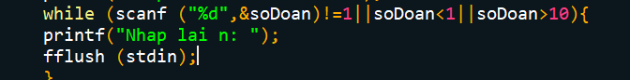
- Đoán số
if(soDoan > soBimat): Nếu bạn đoán lớn hơn số bí mật, máy nhắc bạn phải chọn số nhỏ xuống.
else if(soDoan < soBimat): Nếu bạn đoán nhỏ hơn số bí mật, máy nhắc bạn phải chọn số lớn lên.
else { ... break; }: Trường hợp cuối cùng (đoán đúng bằng số bí mật). Máy sẽ "Chuc mung" và dùng lệnh break để thoát khỏi vòng lặp, kết thúc trò chơi.
  - Code đầy đủ
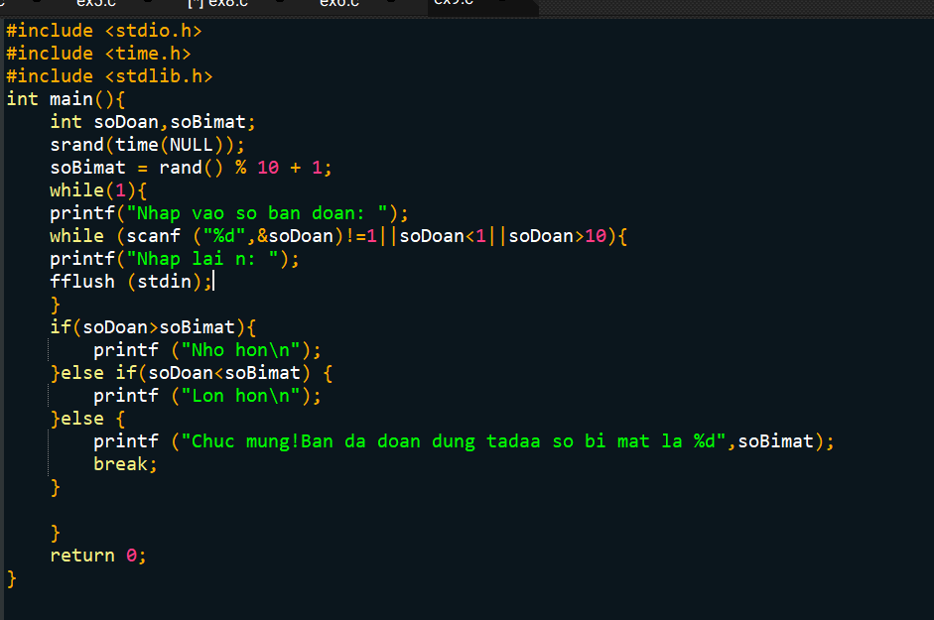
  - Kết quả
Test case 1: Nhập đúng
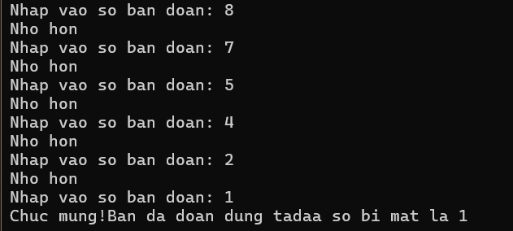
Test case 2: Nhập sai
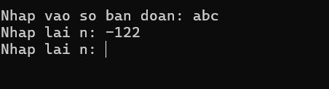
- Bài 10
  - Thuật toán
- Khai báo biến
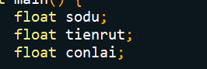
- Kiểm tra nhập đúng
Bắt người dùng nhập lại nếu nhập sai (nhập chữ cái thay vì nhập số dư)
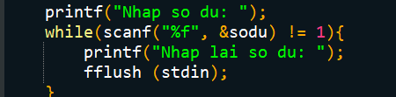
Tương tự kiểm tra số tiền rút có hợp lệ hay không
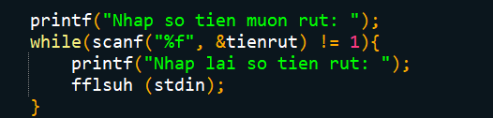
- Kiểm tra điều kiện
-if (tienrut > sodu): Máy tính thực hiện bước kiểm tra an toàn đầu tiên. Nếu số tiền bạn yêu cầu lớn hơn số dư hiện có, máy sẽ chặn ngay lập tức và in thông báo "Số dư không đủ".
- else (Trường hợp rút tiền thành công): Nếu số dư đủ đáp ứng, máy thực hiện chuỗi lệnh sau:
Tính toán: Lấy sodu trừ tienrut để xác định số tiền còn lại (conlai).
Thông báo phụ: Nếu conlai bằng đúng 0, máy in thêm câu "Bạn đã rút hết tiền" để nhắc nhở.
In biên lai: Cuối cùng, máy in ra tổng kết: Số tiền đã rút và Số dư còn lại
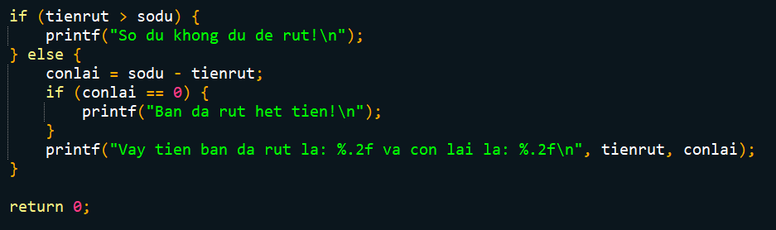
  - Code đầy đủ
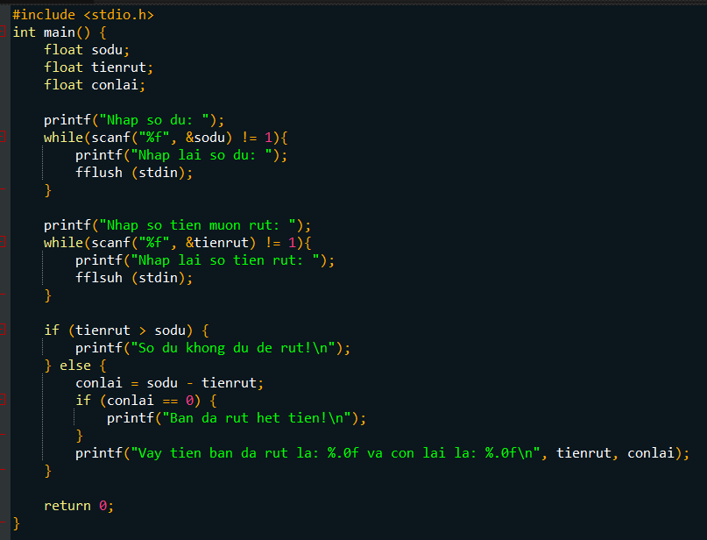
  - Kết quả
Test case 1: Nhập đúng
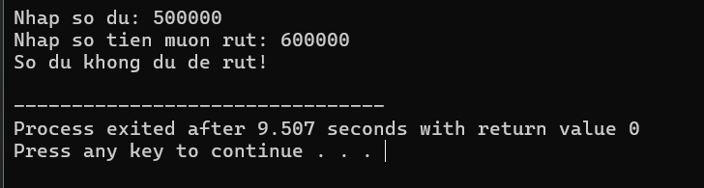
Test case 2: Nhập đúng
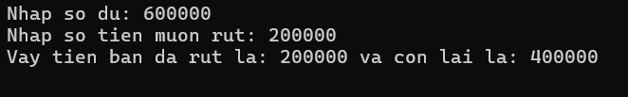
Test case 3: Nhập sai
